【政务信息】

博罗县农业技术推广中心派出技术专家组到
各镇调研冻害灾情情况

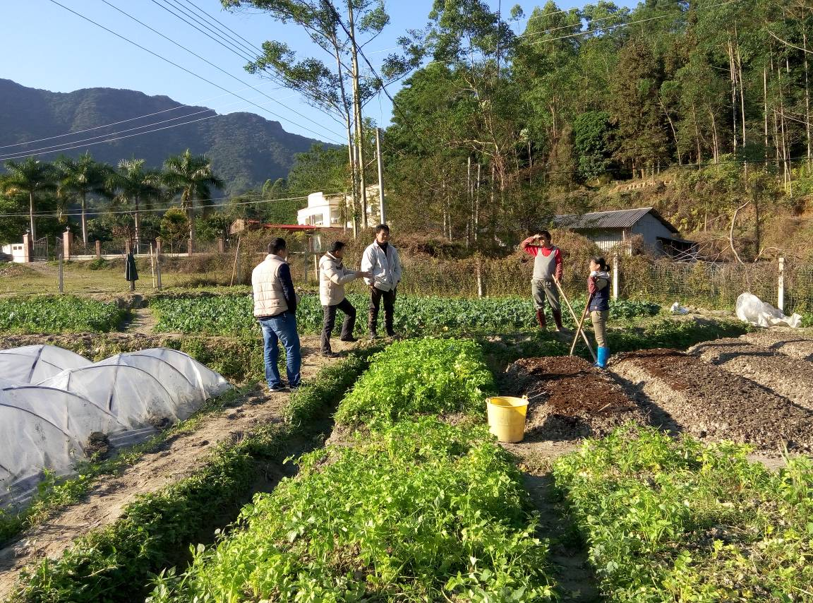

1月25日，县农业技术推广中心派出技术专家组到我县湖镇镇、横河镇等镇开展冻害灾情情况调研。主要到县农业科技示范场生产基地、横河镇花园村等地开展调研，到田间地头，与农民群众详细交谈，深入了解当前受灾情况及防范补救措施等情况，并提出了相应的指导意见和建议。下来，县农业技术推广中心将密切关注各镇灾后复产情况及进一步做好相关技术指导工作。

博罗县农业技术推广中心
朱文忠 邓灿武
2016年1月26日

